Relatório <Número do Card> - <Título do Card>
<Nome do participante>

A seguir, será demonstrado como deve ser estruturado o Relatório de Entrega do Bootcamp. É essencial que este formato seja seguido à risca, pois ele estabelece a base de comunicação e validação esperada quando você entrar em projetos reais com empresas parceiras do Lamia.

Boas Práticas
Antes de demonstrar a estrutura segue um conjunto de boas práticas que devem ser seguidas sempre que possível em todo o relatório:
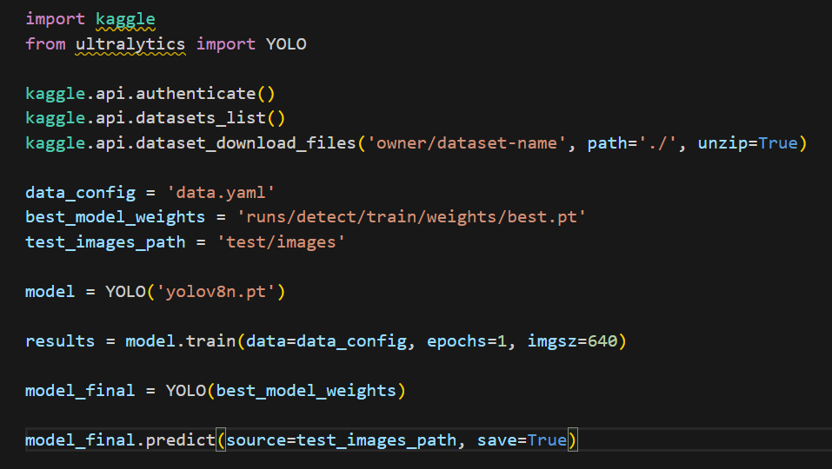
- Sem Código em Prints: É terminantemente proibido incluir capturas de tela do código-fonte, IDEs ou longas saídas de terminal. Esta é uma prática ruim, pois nem todo leitor possui conhecimento de programação. Só é permitido em casos extremamente específicos (ex.: quando for necessário mostrar uma alteração no código original do autor). Por exemplo, em vez disso:

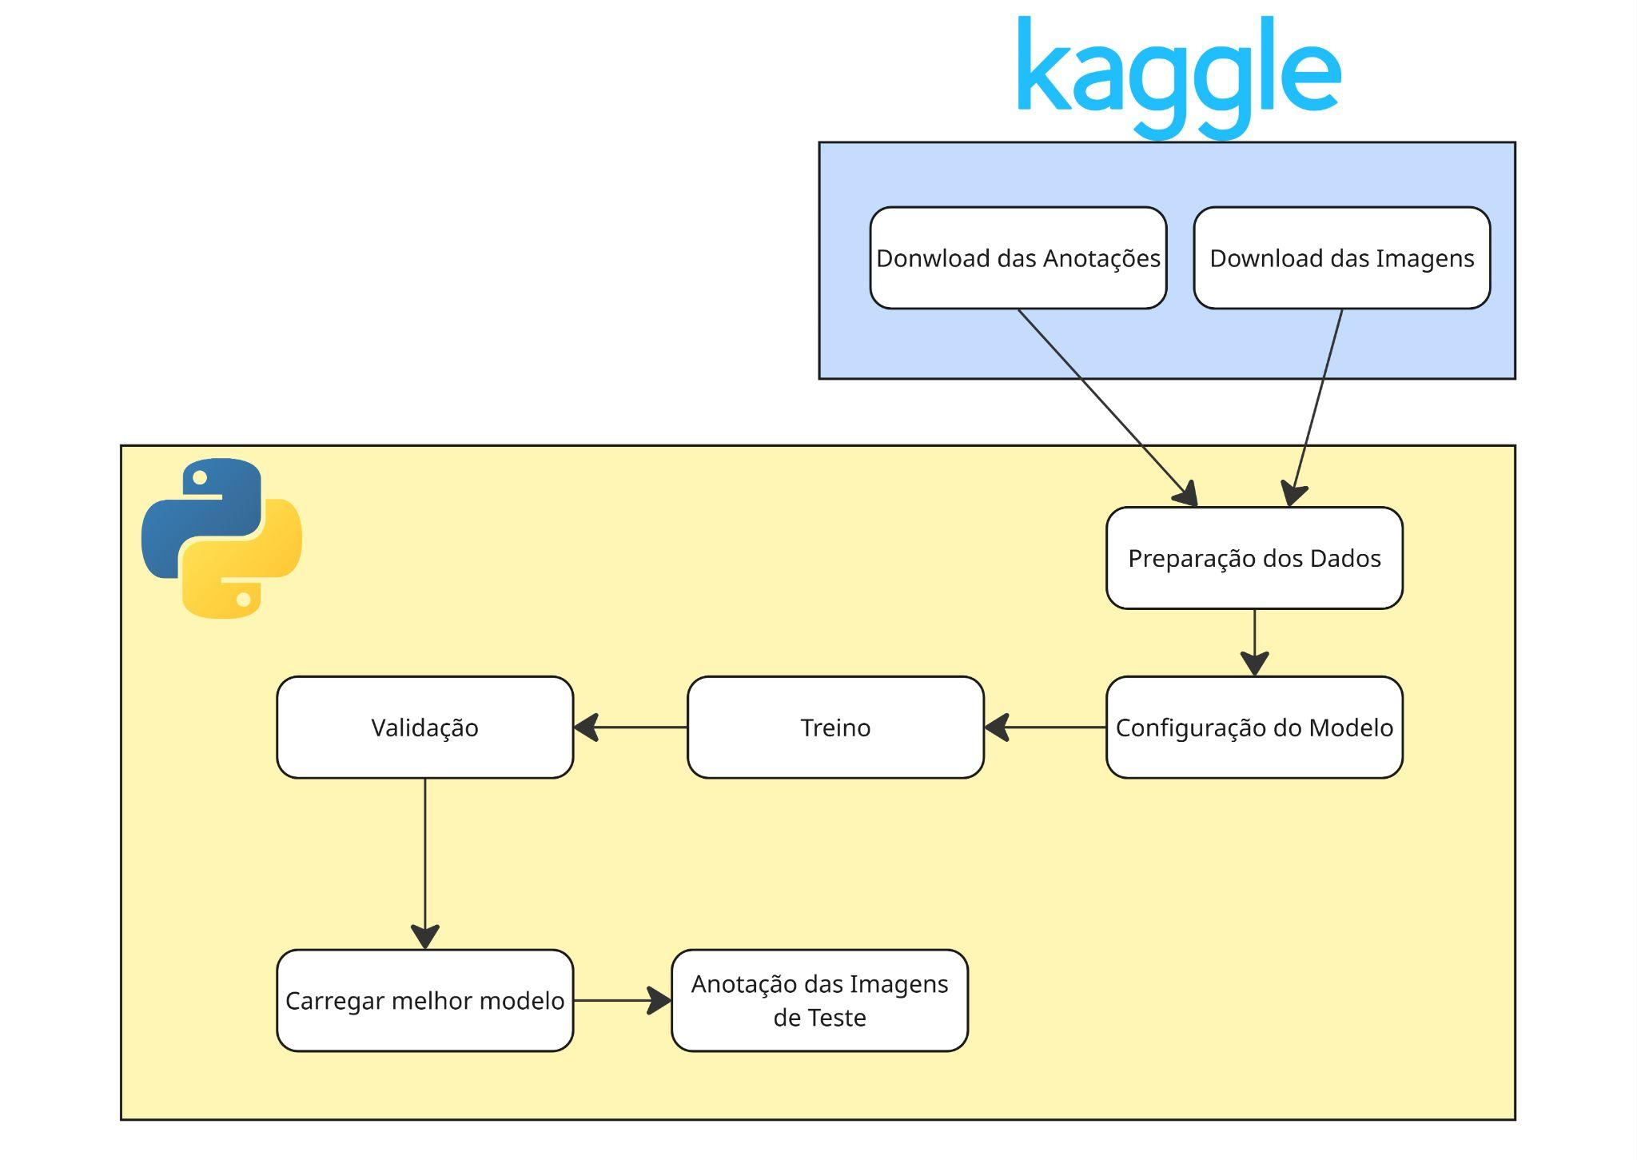
Prefira:

- Escrita objetiva: A escrita deve ser concisa, direta e sem rodeios. A ideia é que o leitor consiga entender rapidamente a essência da tarefa e o que foi realizado/aprendido. Sempre que possível, utilize tópicos (bullet points).
- Foco no Por que: Em vez de apenas descrever o que você fez, concentre-se em por que você o fez. Toda ação deve ser justificada.
- Insight Visual Obrigatório: O relatório deve conter pelo menos um elemento visual (fluxograma, diagrama, mapa mental) para ilustrar a arquitetura, o fluxo de dados ou as etapas lógicas da solução.
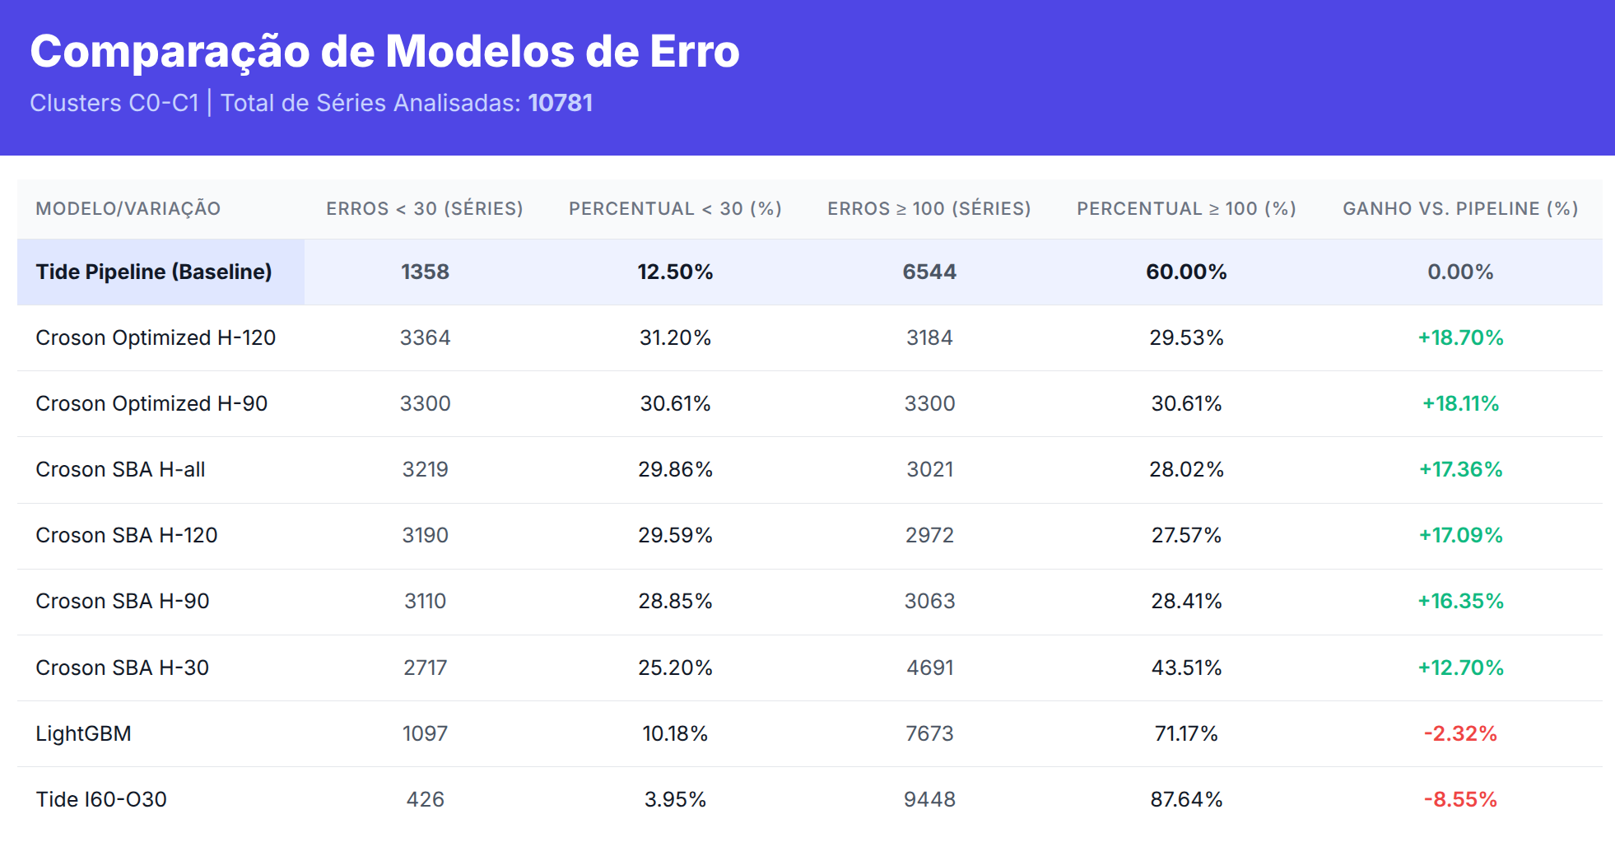
- Uso de Tabelas: Métricas, resultados e comparativos (ex: Antes vs. Depois) devem ser apresentados em formato de tabela, e não em texto corrido. Por exemplo:

1. Introdução
A Introdução deve ser um texto curto, limitado a 3 a 5 linhas no máximo. Ela serve para dar o norte ao leitor, definindo o objetivo da tarefa.
O que fazer:
- Defina o problema que existia ou o contexto da aula.
- Declare o objetivo principal da execução ou validação. O que era esperado de resultado.
Exemplo Prático:
"O objetivo desta aula foi aprender sobre Docker e a prática de conteinerização de aplicações. A tarefa consistia em criar um Dockerfile e um docker-compose.yml para empacotar uma aplicação Python simples, validando a capacidade de iniciar e gerenciar a aplicação em diferentes ambientes de forma isolada."

2. Desenvolvimento
Aqui você deve demonstrar o que foi feito, como a lógica funciona, qual foi o resultado e o aprendizado obtido.
É crucial explicar a lógica por trás dos comandos executados. O mais importante é demonstrar o que você aprendeu e entendeu, e não apenas que você executou o que foi pedido.
Recomendamos começar com o seu insight visual obrigatório (fluxograma mostrando as etapas ou um diagrama de arquitetura). Em seguida, vá explicando cada etapa, adicionando o seu entendimento a ela.
Por exemplo, com base no fluxograma demonstrado na seção Boas práticas, seria possível elaborar um desenvolvimento assim:
- Obtenção de Dados: Inicialmente, foi baixado as imagens e as anotações. Percebi que é fundamental garantir que a versão das imagens corresponda exatamente à versão das anotações; qualquer desalinhamento aqui invalidaria todo o treino subsequente.
- Preparação dos Dados: Os dados brutos são processados. Esta etapa incluiu limpeza, aumento de dados (augmentation), normalização e divisão dos conjuntos (treino, validação e teste). Percebi que essa etapa é a mais essencial pois a qualidade dos resultados depende primariamente da qualidade e organização dos dados, e não apenas da arquitetura do modelo.
- Configuração do Modelo: É definido o tipo de arquitetura a ser utilizada, seus hiperparâmetros (taxa de aprendizado, número de camadas, etc.) e o critério de perda (loss function). Escolhi a função de perda Cross-Entropy por ser ideal para classificação multiclasse, e defini a taxa de aprendizado de 0.001, pois taxas maiores resultavam em oscilações e falha na convergência.
- Treino: O modelo configurado é alimentado com o conjunto de dados de treino para aprender os padrões e ajustar seus pesos internos.
- Validação: Após o treino, o modelo é avaliado usando um conjunto de dados de validação separado. Esta etapa serve para ajustar hiperparâmetros e evitar overfitting. Se a precisão do treino for alta, mas a da validação cair, sabemos que o modelo está apenas memorizando os dados, e não aprendendo a generalizar.
- Carregar Melhor Modelo: Uma vez que o processo de treinamento e validação identifica a melhor versão do modelo (aquela que obteve o melhor desempenho na validação), essa versão é salva e carregada para uso final.
- Anotação das Imagens de Teste: O modelo final e otimizado é usado para prever e anotar o conjunto de imagens de teste (imagens que ele nunca viu), simulando o uso em um ambiente real.

Importante
- Não se Limite a Um Visual: Lembre-se que não precisa se limitar a apenas um exemplo visual. Esses exemplos são essenciais para facilitar sua explicação e a compreensão. Por isso, tente sempre usar vários (sem exageros).
- Autoria e Referências: Você pode usar visuais de fonte da aula ou da internet, desde que referencie a fonte corretamente.
- Criação Própria Obrigatória: É obrigatório que pelo menos 1 desses exemplos visuais (fluxograma, diagrama, mapa mental) tenha sido feito por você.
- Uso da IA: A utilização de ferramentas de Inteligência Artificial para a criação desses exemplos visuais pode acarretar no desligamento imediato do bootcamp. Use ferramentas manuais (Draw.io, Excalidraw, Miro, etc.).
- Estrutura das seções: Os exemplos apresentados servem apenas como um guia e não são obrigatórios em sua estrutura, você pode variar como achar que melhor se encaixa na sua explicação. No entanto, é obrigatório ter todas as três seções principais (Introdução, Desenvolvimento e Conclusão), e o não cumprimento resultará na devolução imediata do documento para correção.
- Formatado de Entrega: O relatório deverá ser entregue no formato pdf e o nome do arquivo deverá ser Relatório <número do card> - <nome do participante>.pdf

3. Conclusão
A Conclusão deve ser o resumo mais essencial de tudo, em algo direto e final. Um parágrafo único de 5-10 linhas. Reforce o seu entendimento final sobre a tecnologia ou o assunto da aula.
Exemplo Prático:
"O Docker resolve o problema de dependências de ambiente, garantindo que o software funcione de forma idêntica em qualquer máquina. A principal conclusão é que o uso de imagens leves e a separação correta dos dados são cruciais para a eficiência e o desempenho em ambientes conteinerizados."

Motivos para Devolução do Card

Devolução Imediata:
- Fora do Padrão Exemplificado: O relatório não segue o formato obrigatório das três seções (Introdução, Desenvolvimento, Conclusão) ou ignora as regras de formatação (uso de tabelas, exclusão de código em prints, etc.).
- Relatório Simples ou Falta de Insights do Aluno: O conteúdo é superficial, foca apenas na execução de comandos e não demonstra a profundidade de análise e aprendizado esperada.
- Falta de Conceitos Importantes: O relatório não aborda ou falha em aplicar corretamente algum conceito importante apresentado no material da aula.
- Não ter 1 Insight Visual Próprio: Falta o insight visual obrigatório que deve ser de autoria própria.
- Confuso ou Má Formatação: A estrutura do texto é confusa ou a formatação prejudica a leitura.
- Entrega fora do padrão especificado: <número do card> - <nome do participante>.pdf

Desligamento do Bootcamp:
- Plágio: Qualquer trecho de texto ou código plagiado de terceiros sem a devida referência.
- Uso de IA para Criação do Texto: Utilização de ferramentas de Inteligência Artificial para gerar o conteúdo principal do relatório (texto).
- Uso de IA para Criação dos Insights Visuais: Utilização de ferramentas de Inteligência Artificial para gerar fluxogramas, diagramas ou mapas mentais.

